Лабораторная работа №1
Указатели, однонаправленные, двунаправленные и кольцевые списки

Цель работы: научиться строить однонаправленные, двунаправленные и кольцевые списки на базе указателей.

Порядок выполнения работы

1. Ознакомиться с теоретической частью лабораторной работы.
2. Реализовать практическое задание.
3. Оформить отчет по лабораторной работе.

В лабораторной работе предлагается решить несколько задач. Ниже приводятся условия каждой из них.

1.1. Многочлен 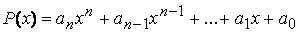 с целыми коэффициентами можно представить в виде списка. При этом, если то соответствующий элемент не включается в список. На рис. 1 показано общее представление многочлена и пример 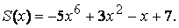

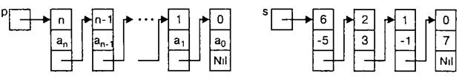

Рис. 1 – Представление многочленов с помощью списков

Необходимо описать тип данных, соответствующий предложенному представлению многочленов, а также разработать следующие функции и процедуры для работы с этими списками-многочленами:

- логическую функцию Equality(p,q), проверяющую равенство многочленов p и q;
- функцию Meaning(p, x), вычисляющую значение многочлена в целочисленной точке х;
- процедуру Add(p,q,r) вычисления суммы многочленов q и r, результат – многочлен p.

1.

2.

3.

4.

5.

1.2. С помощью списков реализовать программу «Считалочка». N ребят расположены по кругу. Начав отсчет от первого, удаляют каждого к-ого, смыкая при этом круг. Определить порядок удаления ребят из круга.

- N=10
- N=15
- N=20
- N=25
- N=30

Эту же задачу необходимо исследовать для различных значений N от 1 до 64, составив таблицу оставшихся ребят (t – номер оставшегося ребенка).

1.3. Построить однонаправленный линейный список абонентов телефонной станции, упорядоченный лексико-графически, содержащий ФИО и семизначный номер телефона. Составить процедуры определения:

- по номеру телефона фамилии;

- по фамилии списка номеров телефонов.

1.4 Построить двунаправленный неупорядоченный список номеров телефонов: семизначных – абонентов; трехзначных – спецслужб. Просмотреть список справа налево и построить упорядоченный однонаправленный список, не включая в него номера телефонов спецслужб.

Контрольные вопросы и задания:
1. Перечислите наиболее частые случаи, когда может оказаться эффективной работа с указателями.
2. Объясните, в чем различие между типизированными и нетипизированными указателями.
3. Объясните, почему сложение указателей не имеет смысла.
4. Дайте определение абстрактному типу данных «список».
5. Перечислите преимущества и недостатки организации списка с использованием указателей.
6. Объясните, за счет чего достигается эффективное перемещение по двунаправленным спискам, а также укажите сложности, появляющиеся при работе с такими списками.

